*Propagační materiály*

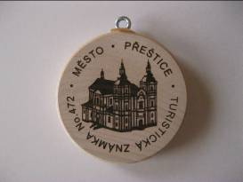

**Turistická známka**

*Cena: 30,- Kč*

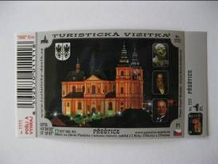

**Turistická vizitka**

*Cena: 12,- Kč*

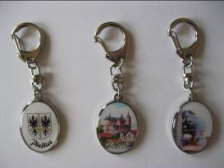

**Přívěsky na klíče**

*Cena: 35,- Kč*

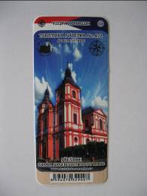

**Turistická nálepka**

*Cena: 12,- Kč*

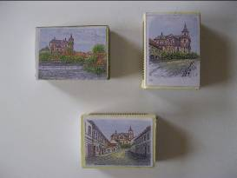

**Zápalky**

*Cena: 12,- Kč*

(*momentálně není na skladě)*

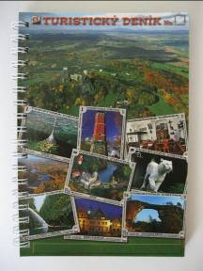

**Turistický deník**

*Cena: 50,- Kč*

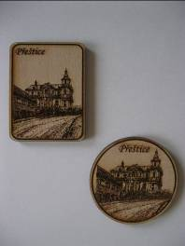

**Dřevěné magnetky**

*Cena: 39,- Kč*

*(kulatá momentálně není na skladě)*

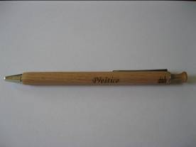

**Dřevěná propiska**

*Cena : 35,- Kč*

(*momentálně není na skladě)*

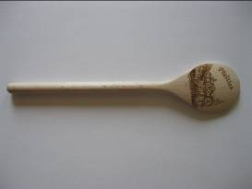

**Dřevěná vařečka**

*Cena: 39,- Kč*

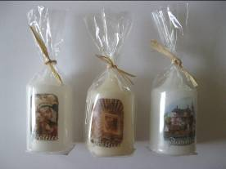

**Svíčky**

*Cena: 25,* *- Kč*

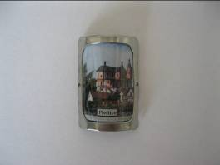

**Štítek na hůl**

*Cena: 25,- Kč*

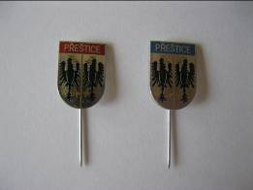

**Odznak města Přeštice**

*Cena: 20,- Kč*

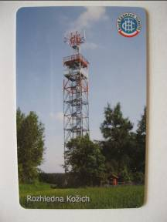

**Rozhledna Kožich**

Sběratelská karta

*Cena: 30,- Kč*

*(momentálně není na skladě)*

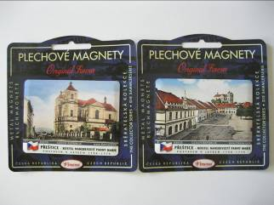

**Plechové magnetky**

*Cena: 60,- Kč*

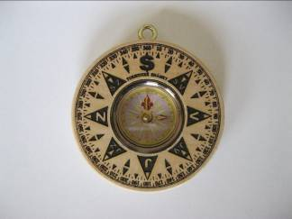

**Kompas**

*Cena: 99,- Kč*

*(momentálně není na skladě)*

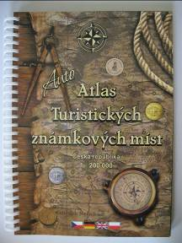

**Atlas Turistických**

**známkových míst**

*Cena: 199,- Kč*

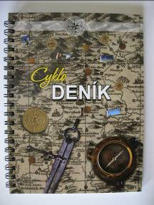

**Cyklo deník**

*Cena: 50,- Kč*

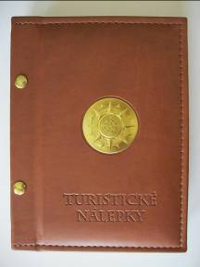

**Deník na turistické nálepky**

*Cena: 139,- Kč*

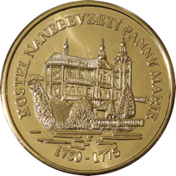

**Pamětní mince zlatá**

*Cena: 50,- Kč*

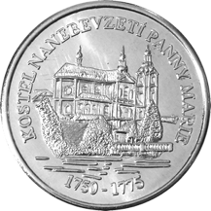

**Pamětní mince stříbrná**

*Cena: 80,- Kč*

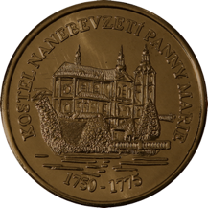

**Pamětní mince bronzová**

*Cena: 80,- Kč*

**Připínací placka - kostel**

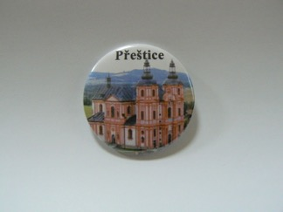 *Cena: 25,- Kč*

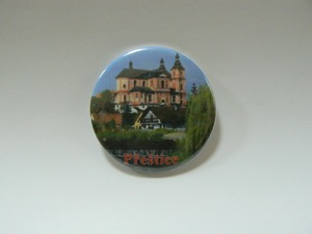

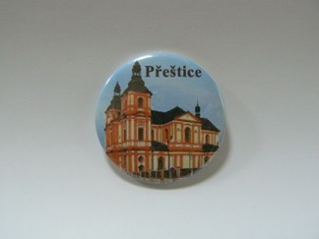

**Připínací placka – Přeštické černostrakaté prase**

*Cena: 25,- Kč*

